Índice

1. Objetivo 2
2. Software 2
3. Macro Fluxo 2
4. Como acessar 2
5. Tipo 2
6. Sintoma 2
7. Descrição 3
7.1 Acesse o link utilizando o seu navegador 3
7.2 Tela Principal 4
7.3 Criar usuário 5
7.4 Definir privilégios de acesso 6
7.5 Alterar senha padrão 7
8. Dúvida 8
9. Controle de Revisões 8

Objetivo
Criar usuário no software JIRA e conceder privilégios de acesso ao usuário.

Software
JIRA

Macro Fluxo

Como acessar
https://smiles.atlassian.net/login?

Tipo
Solicitação

Sintoma
N/A

Descrição
Entradas do processo: Central de Atendimento, Fornecedores e RH.
O chamado será aberto por uma área especifica, e enviado pela área de segurança da informação.
Após a liberação da área de segurança da informação, a solicitação deverá ter as seguintes informações:
- Nome completo
- Usuário (login)
- E-mail
- Perfil (espelho)

Acesse o link utilizando o seu navegador
https://smiles.atlassian.net/login?

Digite seu usuário
Digite a sua senha
Selecione a opção <Log in>
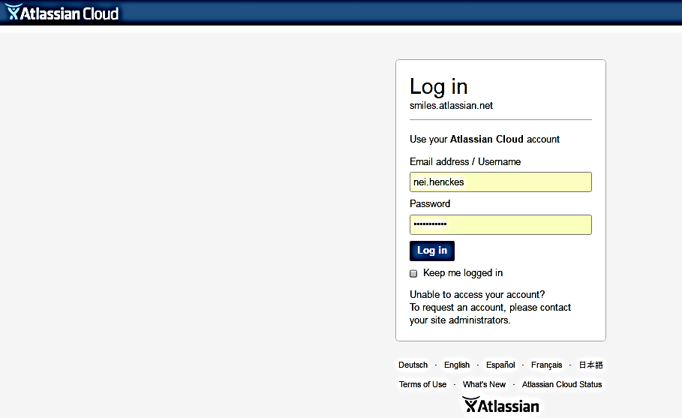

Tela Principal
Selecione a opção <Configurações>.
Selecione a opção <User Management>.
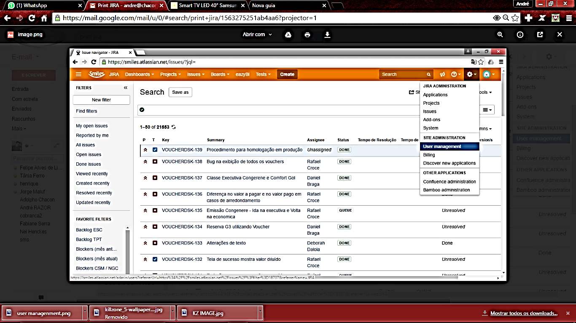

7.3 Pesquisar perfil Espelho
Após clicar em user management, pesquise pelo nome ou e-mail do perfil.
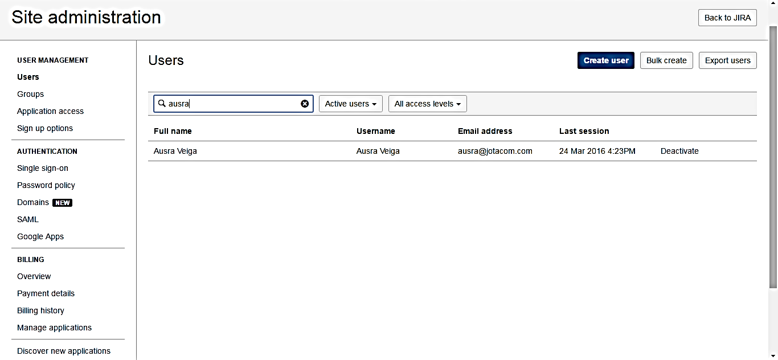

Verifique quais grupos o perfil possui.
Após verificar, clique em <Users>
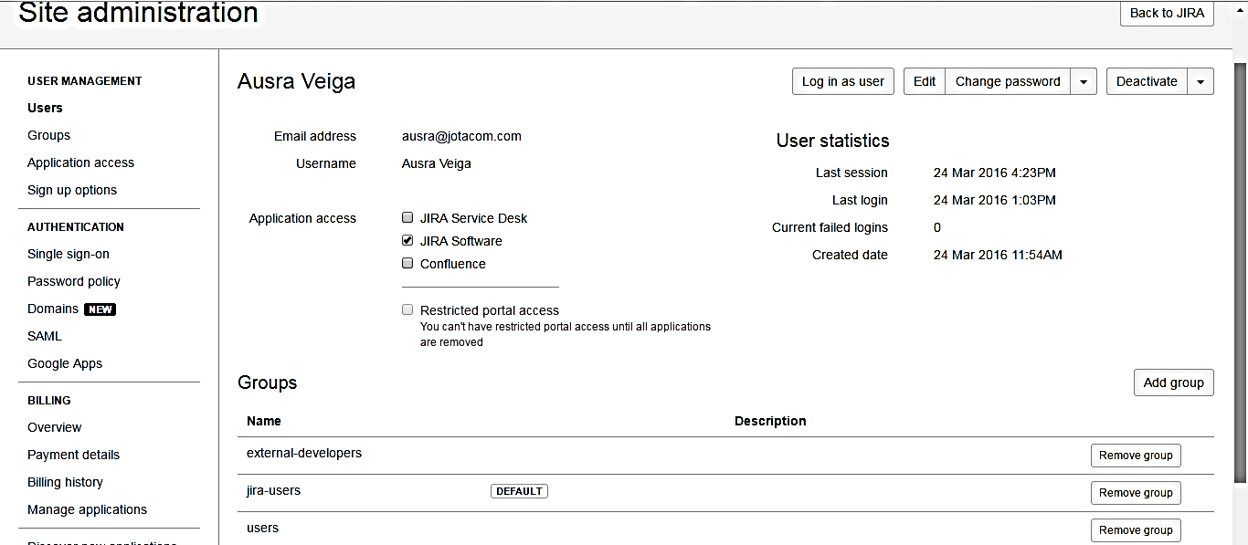

Criar usuário
Após clicar no botão <Users> a tela abaixo aparecerá.
Selecione a opção <Create user>.
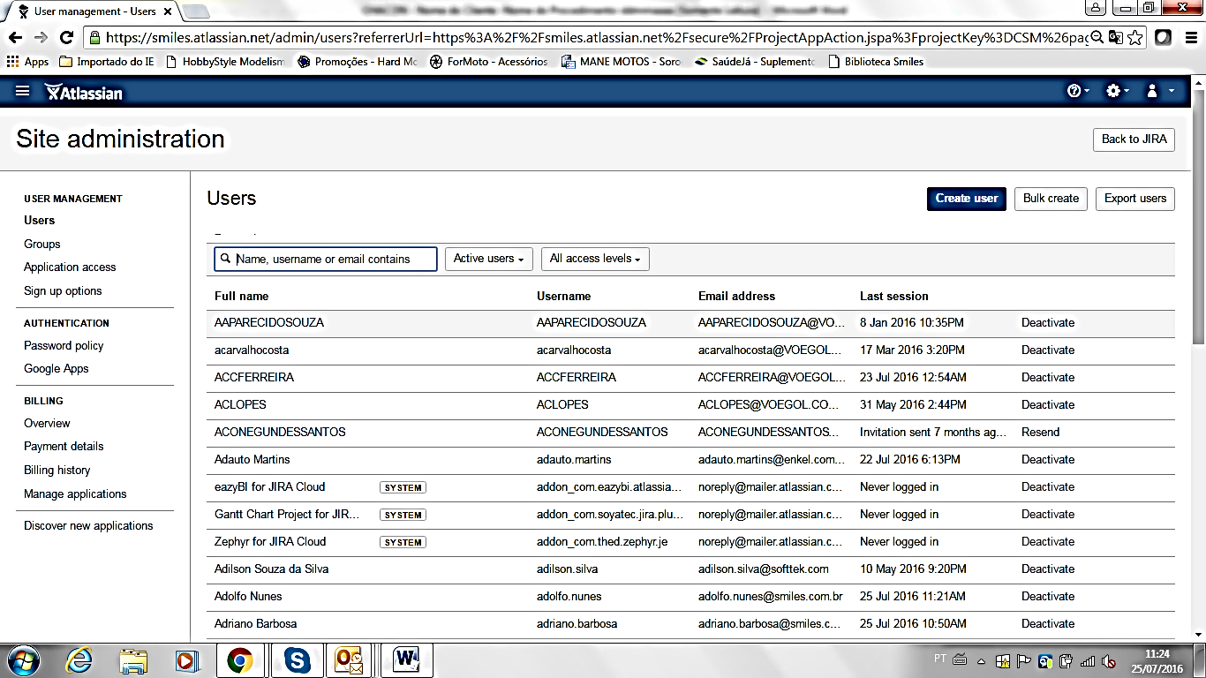

Clicando no botão, a tela abaixo aparecerá.
Preencha os campos com as informações necessárias:
- E-mail
- Usuário (login)
- Nome Completo
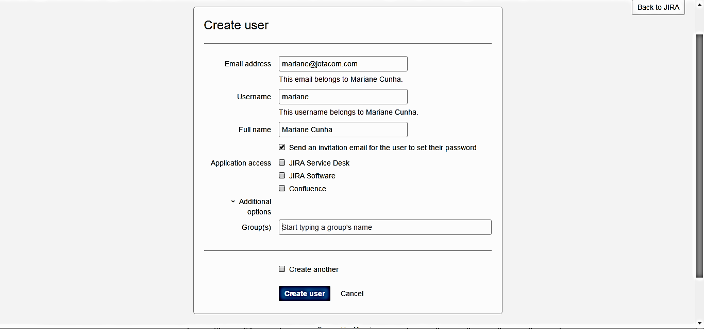

Definir privilégios de acesso
Durante a criação do usuário defina os privilégios de acesso do usuário.

No campo a seguir você deverá inserir o (s) Comando (s) de acordo com a solicitação.
Os comandos padrões serão:
- Call Center: Que atenderão novos usuários da central de atendimento.
- Para os demais acessos deve ser informado o “perfil espelho”.
- Apenas deixe ativo o “Box ” <Send na invitation email for user to set their password>
Após selecionar o (s) comandos (s) desejados selecione a opção <Create user>.
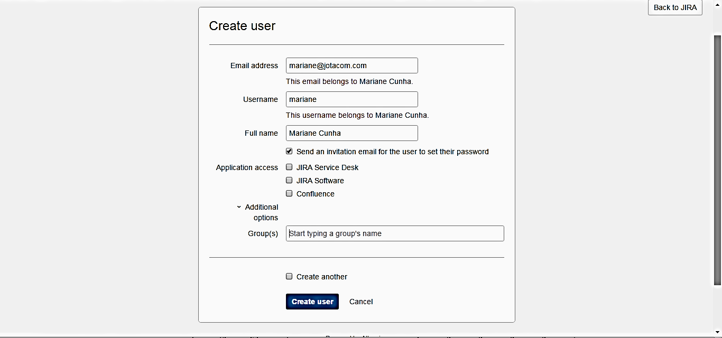
Caso o usuário já tenha usuário criado o sistema não permitirá a criação de outro perfil com o mesmo e-mail ou user name .
Ao completar esses passos, o procedimento de criação de usuário estará completo.

Alterar senha padrão
Quando o usuário for criado, um e-mail será enviado para o novo usuário.
Dentro do e-mail conterá as informações do usuário cadastrado como no modelo abaixo.
O usuário cadastrado deve acessar seu e-mail e selecionar a opção “Set my password” para definir uma senha de acesso.
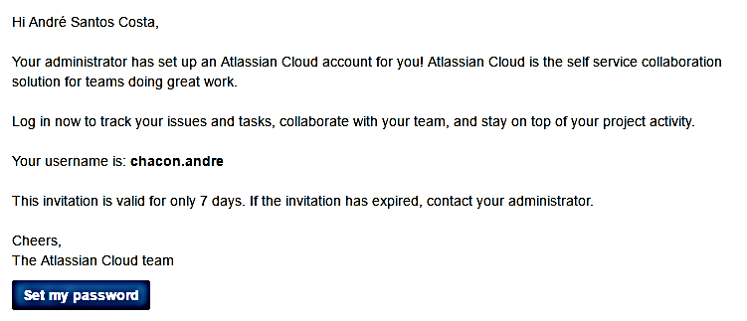

Dúvida
Caso tenha alguma dúvida e / ou ajuste no procedimento, entre em contato com o Suporte N2 da Smiles.

Controle de Revisões
Revisão | Data | Editor | Descrição da Modificação
1.0 | 25/07/2016 | André Santos  (Chacon | Ilimitada) | Elaboração do procedimento
2.0 | 06/03/2017 | André Santos  (Chacon | Ilimitada) | Revisão do procedimento

